***Краевое государственное бюджетное учреждение социального обслуживания «Комплексный центр социального обслуживания «Кежемский»***

***Социально-реабилитационное отделение для граждан пожилого возраста, инвалидов и лиц с ограниченными возможностями здоровья***



**Семь правил долголетия**

**Соблюдайте режим дня**

Данный пункт является основным. Пенсионерам в этом плане проще, поскольку они могут более свободно планировать график. Выполнение действий в определенное время важно, потому что организм научится готовиться к нагрузкам, будут задействованы биологические часы. В преклонном возрасте это важно.

 **Правильное питание**

Еда должна быть полноценной. В сутки человек должен потреблять нужное количество жиров, белков, углеводов, витаминов и микроэлементов, при этом нельзя переедать. Калории можно рассчитать самостоятельно или обратиться к диетологу, также с этим вопросом может помочь лечащий врач.

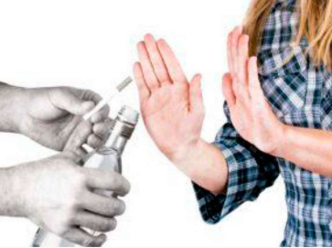**Уберите вредные привычки**

О вреде курения, алкоголя и употребления опийных препаратов сказано много. Их пагубность не вызывает сомнений. Хотите дольше жить - не травите свой организм.

**Умственная деятельность**

 Доказано, что люди, занятые на интеллектуальной работе остаются в старости не только в здравом уме и трезвой памяти, но могут дать фору многим лицам, которые моложе. Хорошая работа ЦНС имеет значение для функционирования всех органов, например, координации сердечных сокращений.

**Творческая занятость**

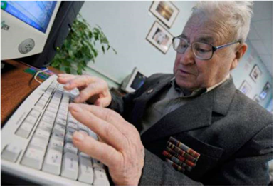 Лица рисующие, играющие на музыкальных инструментах, пишущие книги или статьи, ведущие блоги и так далее стареют медленнее. Это связано с постоянной работой коры мозга, положительными эмоциями, низкой вероятностью нервных расстройств. Такая работа дисциплинирует и увлекает, что в общем дольше держит человека в тонусе.

**Физическая активность**

Если человек постоянно занимается умеренными физическими нагрузками это положительно сказывается на состоянии его здоровья. Задействуются многие системы: ЦНС, двигательная, опорная, дыхательная, сердечно-сосудистая и другие. Врачи рекомендуют прогулки, ходьбу со скандинавскими палками и плавание.

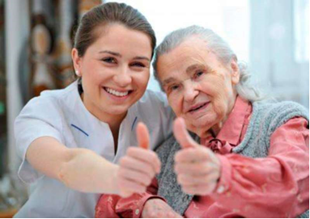**Хорошее настроение**

Состояние стресса опасно не только тем, что от этого страдает душевное спокойствие и психологическая уравновешенность, но и тем, что во время эмоциональных пиков изменяется в худшую сторону эмоциональный фон и устойчивость организма к различным заболеваниям, в том числе и онкологическим.

**Ответим на вопросы по телефону:**

**83914370750, 83914370296**

**Мы находимся по адресу ул. Гидростроителей 12**